Настройка удержания

- Сначала настраиваем начисление. Заходим в раздел Настройка – Начисления.
Добавляем новое начисление, и указываем настройки как на скриншоте.
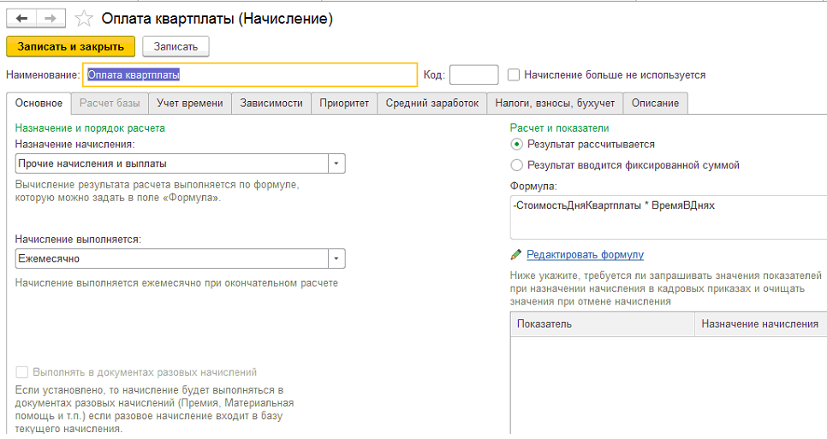

Добавляем показатель.

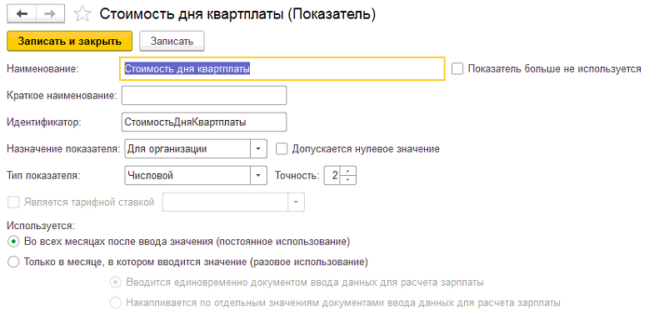
На закладке «Учет времени» указываем вид времени «Рабочее время».
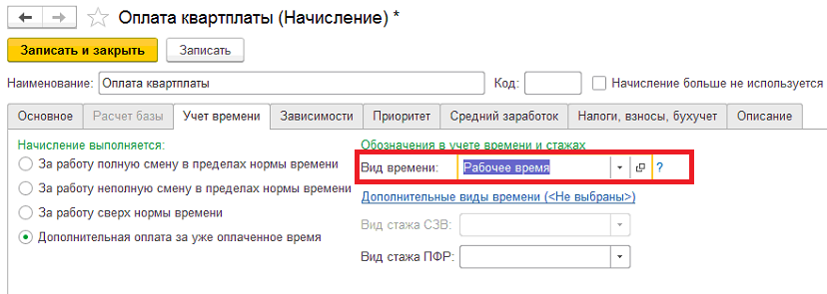

На закладке «Налоги, взносы,бухучет» указываем, что начисление ничем не облагается.

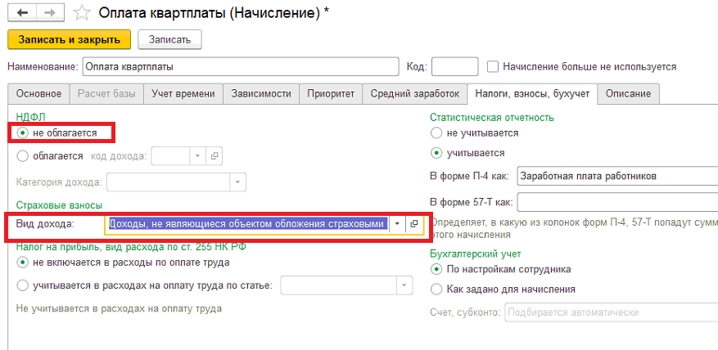
Сохраняем настройки.

- Вводим шаблон для постоянного показателя (раздел Настройка – Шаблоны ввода исходных данных).
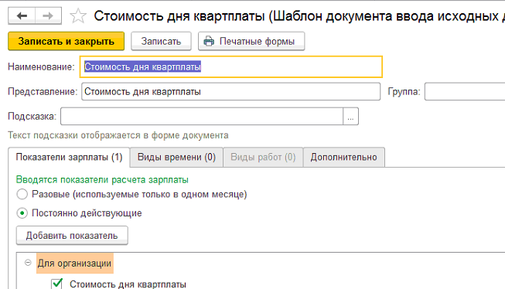

Вводим значение показателя (раздел Зарплата – Данные для расчета зарплаты).

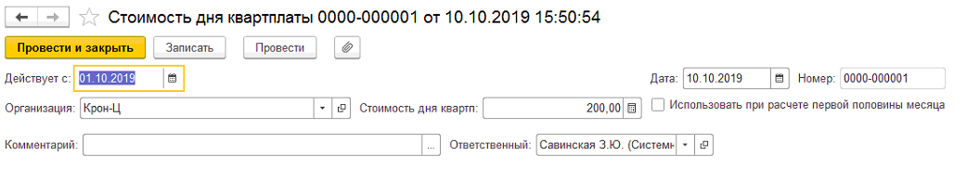
- Назначаем плановое удержание сотрудникам (раздел Зарплата – Назначение плановых начисления).
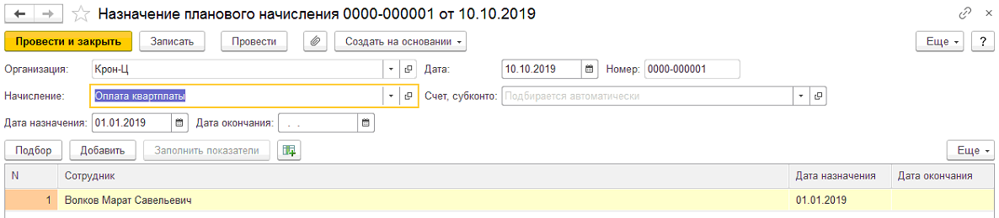

- Рассчитываем зарплату.
